Кураторство реализации приоритетного национального проекта «Образование» - «Точка роста»
в Чистопольском муниципальном районе

12 октября в рамках кураторства реализации проекта «Точка роста» было организовано посещение МБОУ «Чистопольско-Высельская средняя общеобразовательная школа» ЧМР РТ.
Благодаря внедрению цифровых лабораторий в образовательном учреждении на сегодняшний активно применяются в работе с учениками на уроках информатики такие программы как The Body VR: Journey Inside a Cell (переносит человека внутрь человеческого тела для изучения органов человека изнутри), Arkio VR позволяет создавать совместные эскизы городских планов, зданий и интерьеров, при помощи программы The VR Museum of Fine Art учащиеся изучают знаменитые музейные скульптуры и картины без ограничений, связанных со стеклом и охраной.
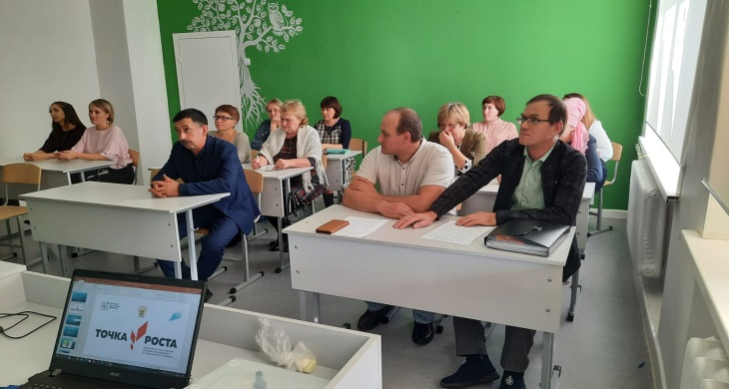
Образовательно-ресурсный центр «Точка роста» цифрового и гуманитарного профилей на базе МБОУ «Чистопольско-Высельская средняя общеобразовательная школа» ЧМР РТ был открыт в 2020-2021 учебном году.
